

**Wer sind wir?**

Wir sind ein Verein in Gründung, der sich zum Ziel gesetzt hat, in Wilhelmshaven Konzepte für gemeinschaftliches Wohnen zu entwickeln und umzusetzen. Dazu möchten wir mit Politik und Verwaltung, mit Trägern der freien Wohlfahrtspflege und allen an der Schaffung von Wohnraum Beteiligten zusammenarbeiten, um ein erstes Modellprojekt zu realisieren, dem dann viele weitere folgen könnten.

Notizen:

……………………………………………

……………………………………………

……………………………………………

……………………………………………

……………………………………………

……………………………………………

……………………………………………

……………………………………………

……………………………………………

……………………………………………

……………………………………………

……………………………………………

……………………………………………

……………………………………………

……………………………………………………



**Kontakt:**

**Seniorenstützpunkt**

im Mehrgenerationenhaus

Werftstraße 75, 26382 Wilhelmshaven

isabell.eickhoff@spn-wilhemshaven.de

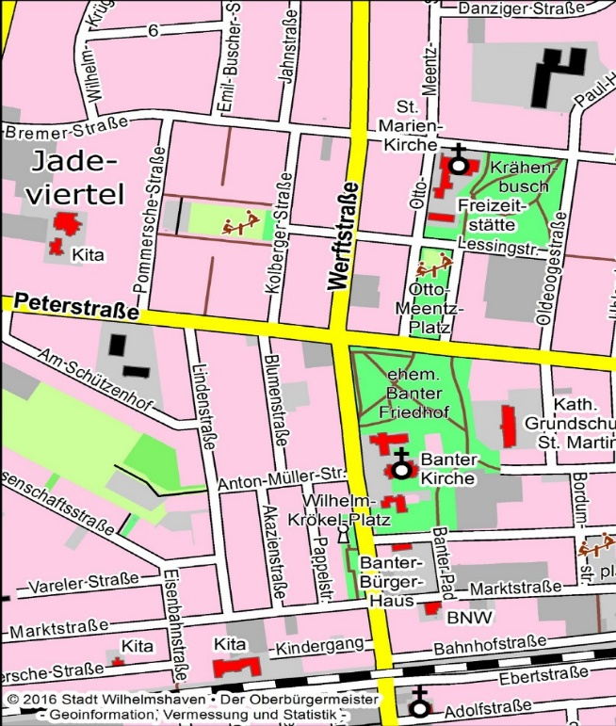



**Eine Interessengemeinschaft aus Wilhelmshaven stellt sich vor:**

**Wohnprojekte**

**Seniorenwohnen**

**Mehrgenerationenhäuser**

**Alternative Wohnmodelle**

**Quartiersentwicklung**

**Wohnen**

**Gemeinschaftlich**

**Wilhelmshaven**

**Vorteile…**

**Für die Stadt:**

Funktionierende Wohnprojekte strahlen als selbstgestaltete soziale Netzwerke positiv auf die Entwicklung eines ganzen Stadtteils aus.

Viele Städte beziehen Wohnprojekte regelmäßig in ihre Stadtentwicklung ein, um ihr Wohnangebot vielfältiger zu gestalten und lebendige, lebenswerte Quartiere zu schaffen.

**Für einen Investor:**

In seinem Praxisleitfaden für Wohnungsunternehmen nennt das „Forum Gemeinschaftliches Wohnen e. V.“ u. a. folgende Aspekte für Investoren:

Durch die Mitwirkung in der Planungsphase und die Bindung an die Mitbewohner:innen identifizieren sich diese stark mit ihrem Wohnobjekt. Sie gehen sorgfältig mit der Immobilie um, Pflege der Außenanlagen und kleinere Reparaturen werden oft hoch motiviert und zuverlässig in Eigenregie organisiert. Leerstände und Mieterwechsel sind deutlich reduziert.

**Fragen – Hilfe zur Entscheidungsfindung**

* **Bin ich kontaktfreudig?**

Macht es mir Freude, neue Leute kennenzulernen?

Kann ich mehr oder weniger liebenswerte Eigenheiten von Mitbewohnern akzeptieren? Bin ich bereit, mich in einer Gemeinschaft einzubringen?

* **Wie fit bin ich?**

Kann ich meinen Haushalt noch allein bewältigen? Benötige ich Unterstützung?

* **Brauche ich schon Pflege?**

Wie sieht es mit meiner gesundheitlichen Situation aus? Habe ich Krankheiten, die sich im Lauf der Zeit

verschlechtern können? Habe ich bereits einen Pflegegrad?

Kann ich ohne Hilfe bzw. Pflege gar nicht mehr selbständig leben? Welche Leistungen stehen mir durch die Pflegeversicherung zu?

* **Wie sieht es mit Haustieren aus?**

Kann ich meinen „Liebling“ mitnehmen?

* **Wie steht es um meine Finanzen?**

Wieviel Quadratmeter kann und will ich mir leisten? Was gibt meine Rente her? Habe ich Rücklagen?

**Was ist „gemeinschaftliches Wohnen“?**

Gemeinschaftliches Wohnen bedeutet, dass Menschen in einer verlässlichen Nachbarschaft zusammenwohnen, mit einem regelmäßigen Austausch im Wohnalltag. Der private Wohnraum als Rückzugsort wird kombiniert mit Gemeinschaftseinrichtungen für gemeinsame Aktivitäten. Art und Umfang des Gemeinschaftslebens und die Regeln des Zusammenlebens werden von der Gruppe selbst bestimmt.

**„Man ist nicht allein, kann sich aber trotzdem zurückziehen“**

Alternative Wohnmodelle sind eine Antwort auf die Zeit schwindender Familienstrukturen, in der gegenseitige Hilfeleistung im Rahmen von Nachbarschaft und Freundschaft an Bedeutung gewinnt und einer Vereinsamung entgegenwirkt.

Nicht zuletzt lässt sich durch das Leben in einer verlässlichen Gemeinschaft das Pflegeheim aufschieben, wenn nicht gar verhindern.

Pflege selbst wird jedoch von der Gemeinschaft nicht erbracht – eine Kooperation mit ansässigen ambulanten Pflegediensten kann durchaus mitgedacht werden.

**„Alles ist klar geregelt“**



Unsere Gruppe trifft sich regelmäßig im Mehrgenerationenhaus in der Werftstraße 75. Die Treffen stehen allen Interessierten offen!

Kontakt: s. Rückseite



**Wohnen**

**Gemeinschaftlich**

**Wilhelmshaven**